监理日志（施工安全.施工质量）
日期： 2024年 1月 3日 天气：阴
星期 三 气温： -3— 7℃
工程名称：轩凯生物科技(滁州)有限公司2.248MW分布式光伏发电项目
监 理 工 作 情 况 | 1.检查成品库屋面逆变器交流电缆头制作接线情况。  2.检查公用工程用房屋面逆变器交流电缆头制作、接线及电缆桥架安装情况。  - 检查车棚基础排水及清槽情况。  - 检查成品库屋面检修通道安装情况。  - 对车棚基础进行验槽。
施 工 情 况 | 施工单位 | 施工内容及进度
 | 山东博达电力工程有限公司 | 今天全场共有12人.  - 成品库屋面逆变器交流头制作及接线2人，完成50%。  - 公用工程用房屋面逆变器交流电缆头制作、接线及电缆桥架安装3人，完成50%。  - 成品库屋面检修通道安装4人，完成45%。  - 车棚基础排水及清槽2人，完成50%。
其它情况. | 今天下午因轩凯赢总晚于车棚基础开槽2天提出要求调整车棚钢结构两排立柱之间的距离，EPC单位被迫通知现场暂停车棚施工，现场一执行。
本日现场监理工作人员 |  | 郭俊兴
记录人：郭俊兴 |  | 总监理工程师/总监理工程师代表（签字）：
工程现场照片：

文字  描述 | 公用工程用房屋面交流电缆头制作 | 成品库屋面交流电缆头制作接线
照片 | 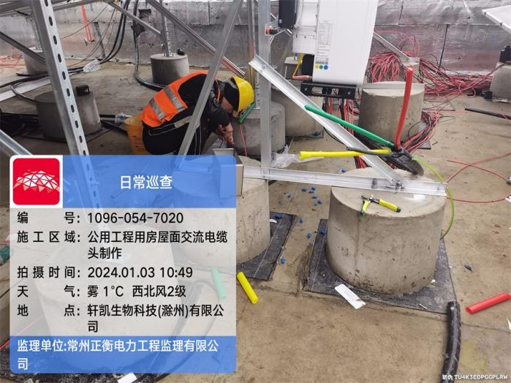 | 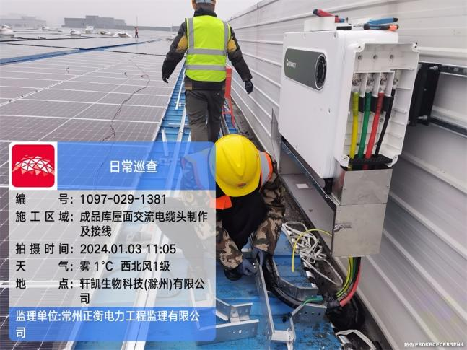
文字  描述 | 成品库屋面检修通道安装 | 车棚基础清槽
照片 | 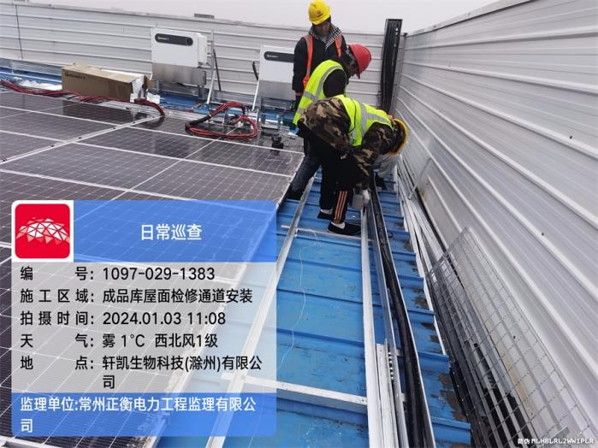 | 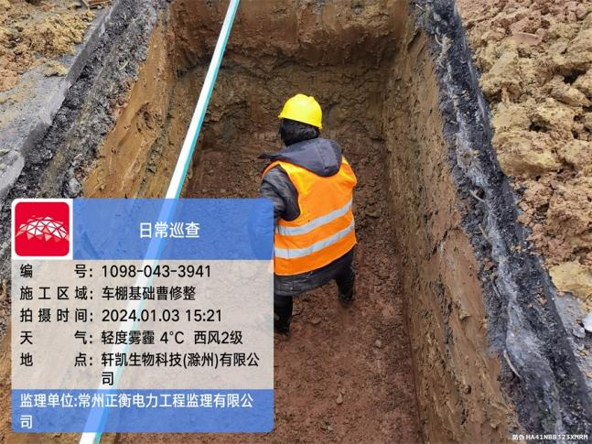
文字
描述
照片
文字
描述
照片
文字
描述
照片
文字
描述
照片

